职业卫生技术报告信息网上公开记录表
用人单位名称 | 山西大地华基建材科技有限公司
用人单位注册地址 | 襄汾县邓庄镇令伯村北
联系人 | 郭海鹏
报告名称及编号 | 山西大地华基建材科技有限公司职业病危害因素定期检测报告，  RSK/BG-J85-2026
项目组人员 | 闫泽敏、王 锟、张子朝、范爱清、李剑、宁文伟、刘云波、师淑芳、张钟栗、王浴静、何娟、申红鸽、王高田、刘云波、李敏、李彦
现场调查人员 | 李剑 闫泽敏 宁文伟 刘云波
现场调查时间 | 2026.8.1
采样与测量人员 | 李剑 闫泽敏 宁文伟 刘云波
采样与测量时间 | 2026.8.12
报告完成时间 | 2026.8.28
现场照片（现场调查及现场采样与测量照片，含企业名称或标识的合影照片）
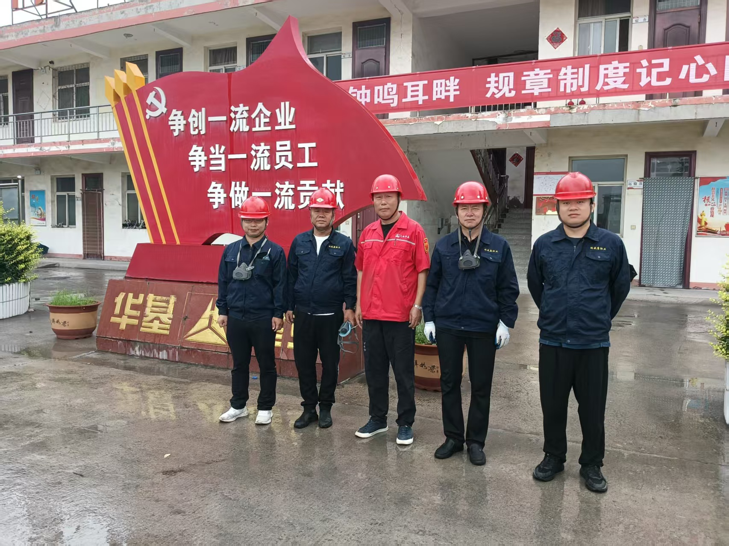

企业显著位置前合影

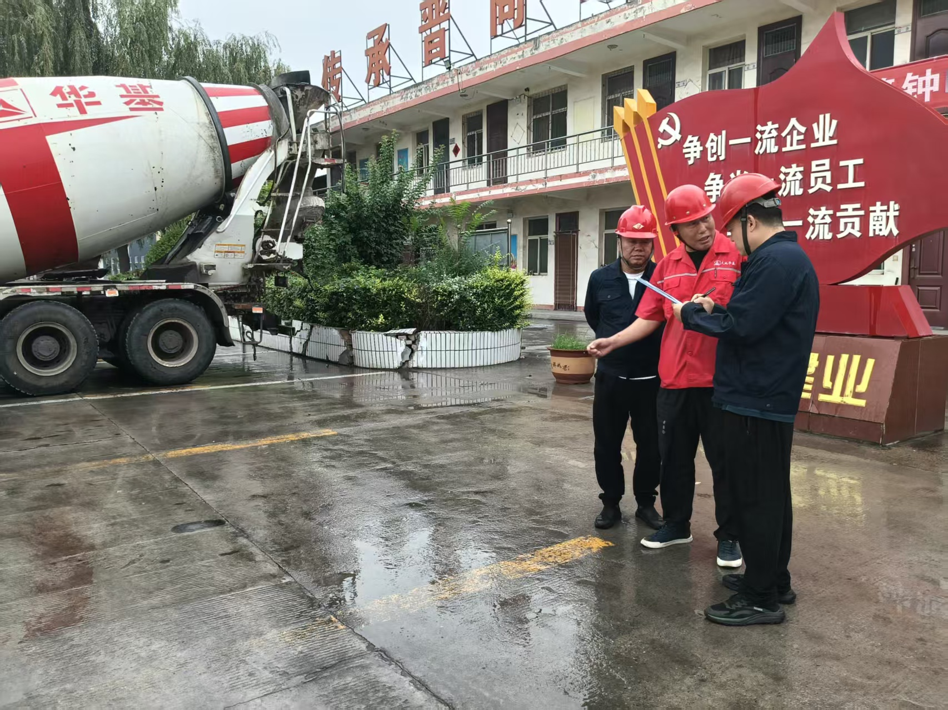

调查图片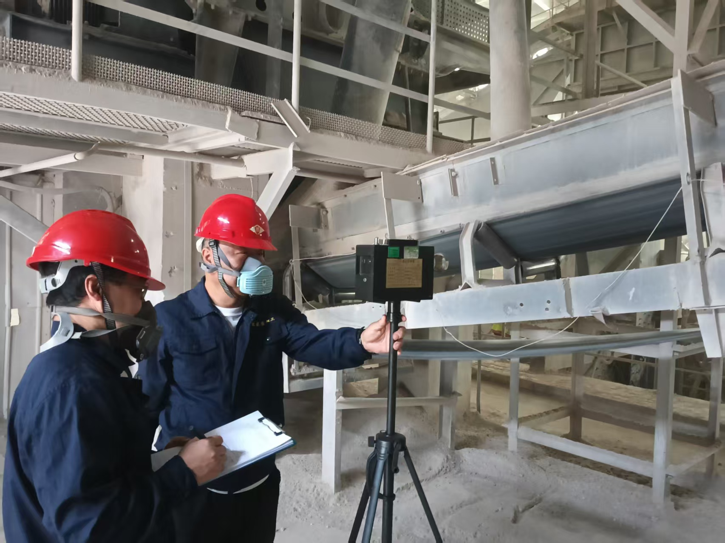
皮带输送机巡检处粉尘定点采样

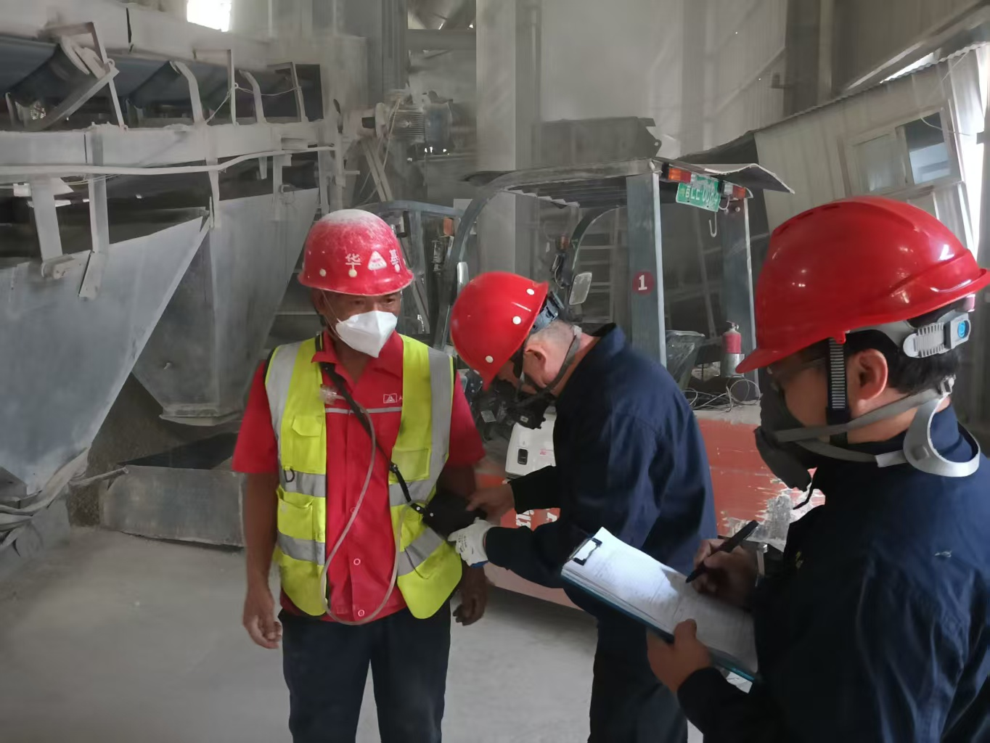
皮带输送机巡检处粉尘个体采样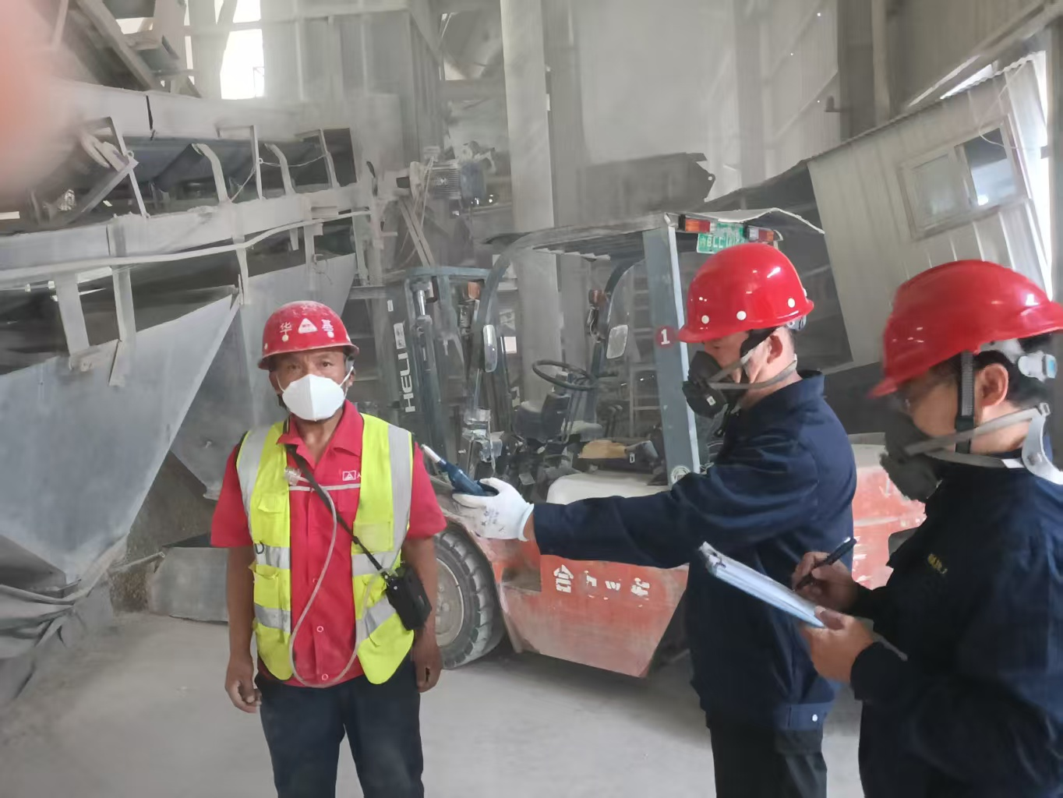皮带输送机巡检处噪声测量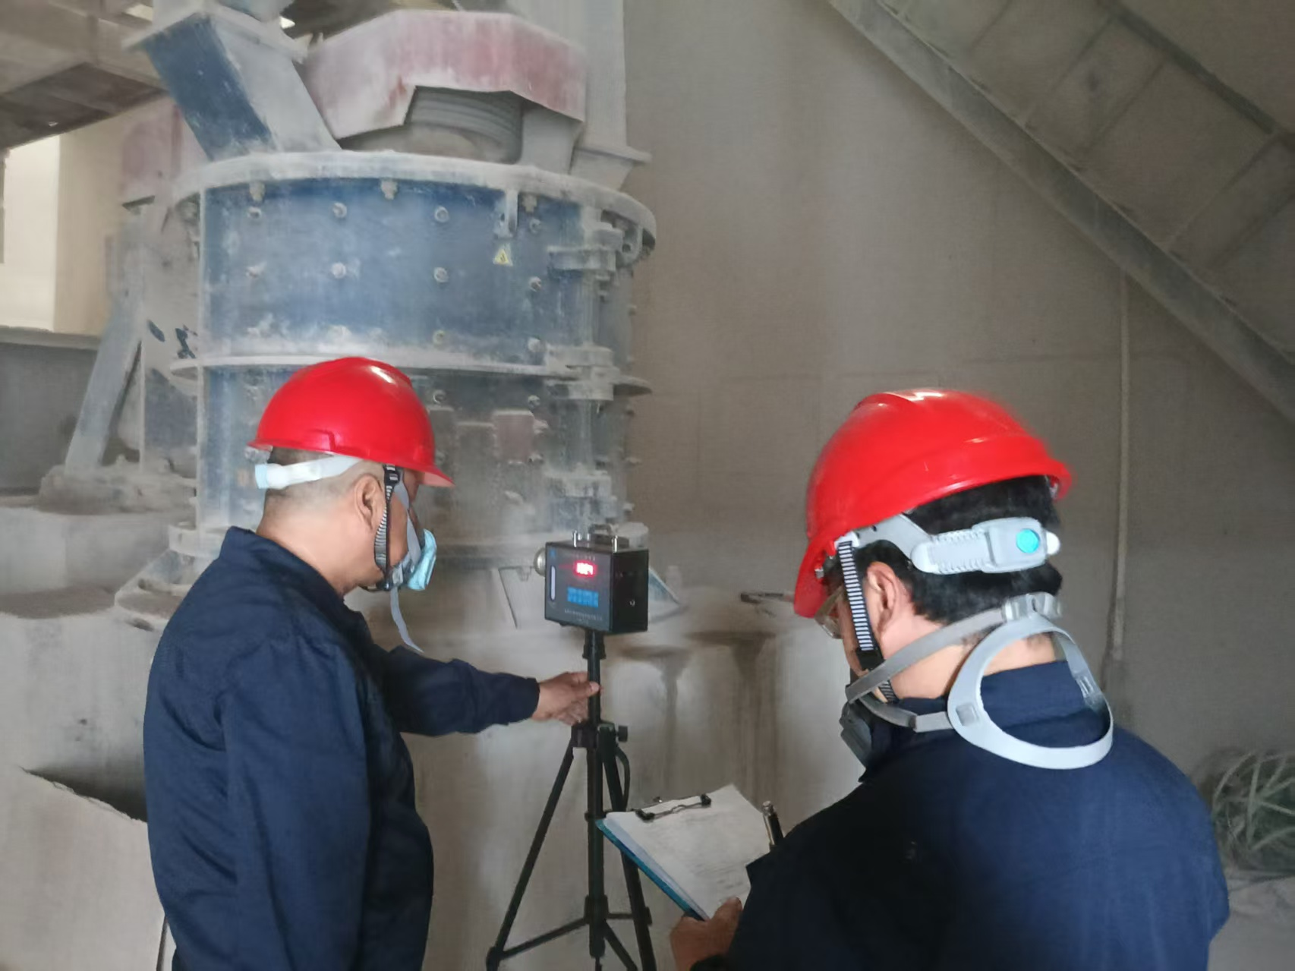搅拌机巡检处粉尘采样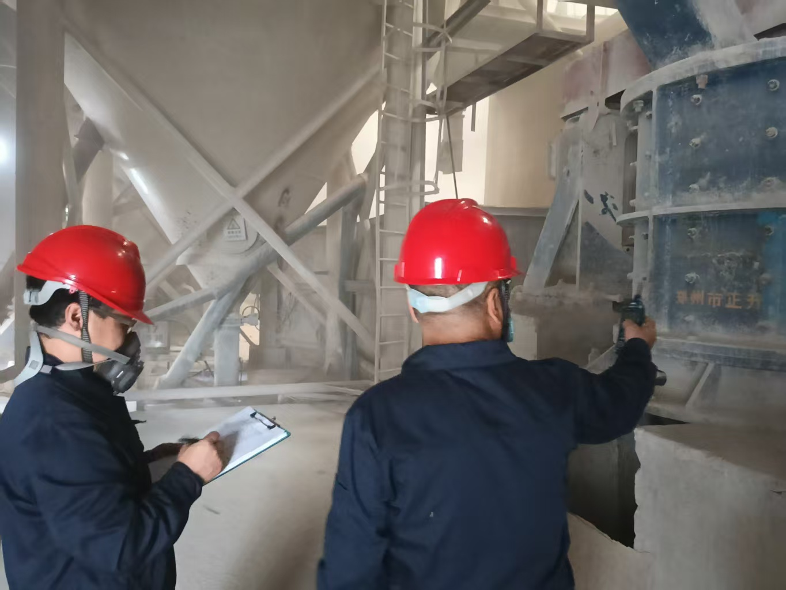搅拌机巡检处噪声测量
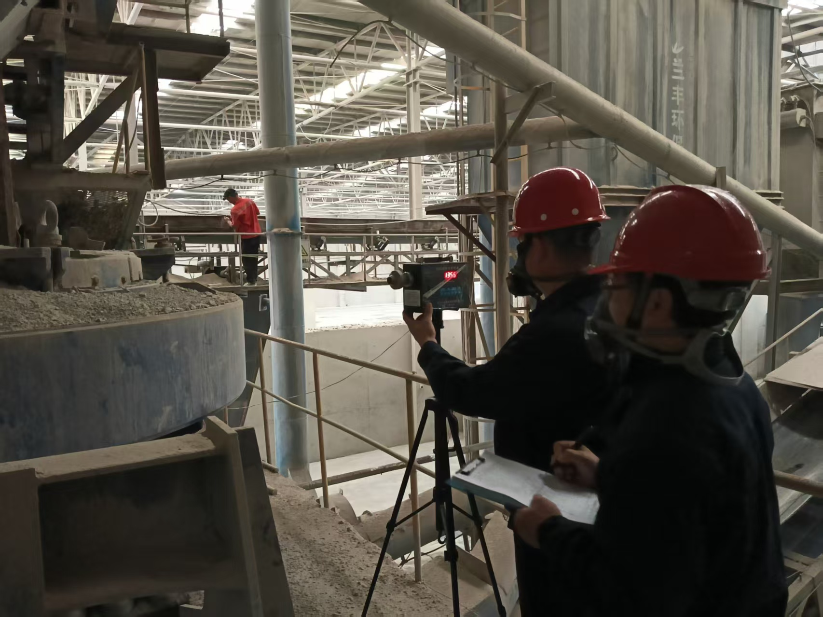

破碎机巡检处粉尘采样

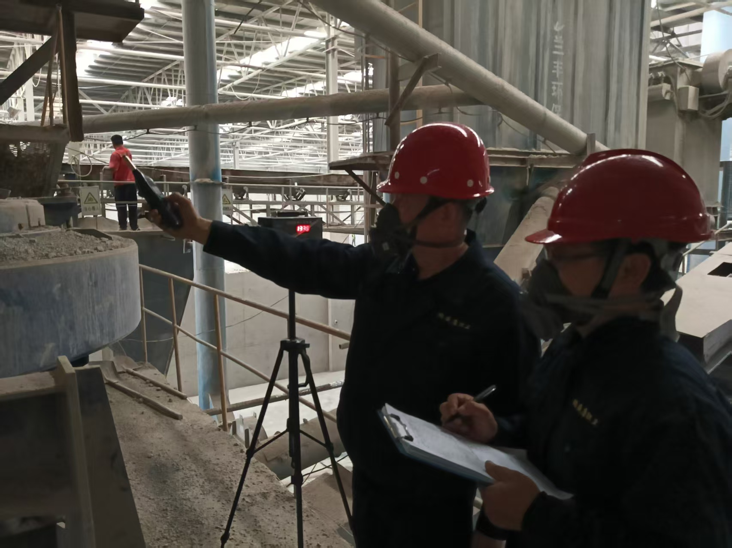

破碎机巡检处噪声测量

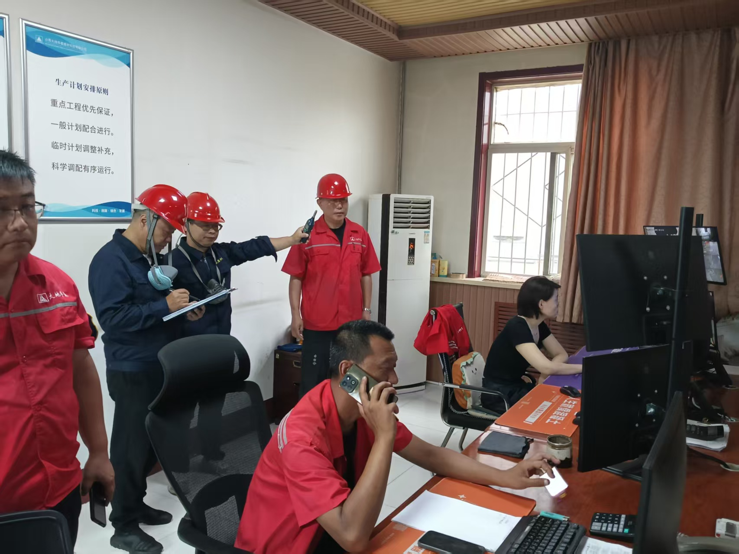控制室噪声测量
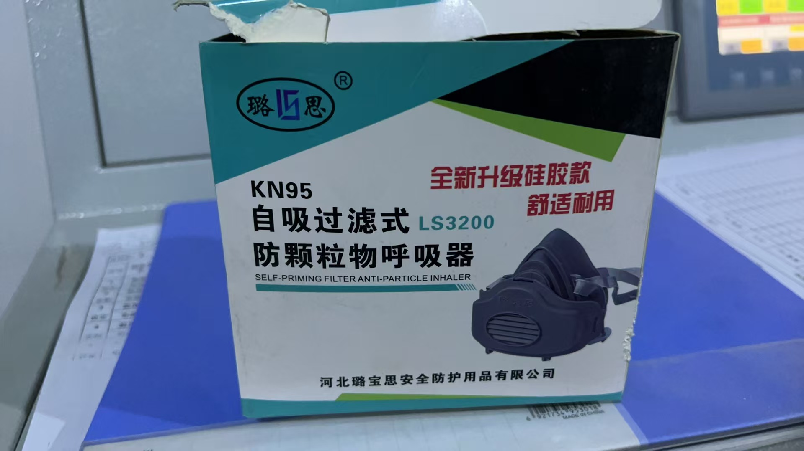

防尘口罩

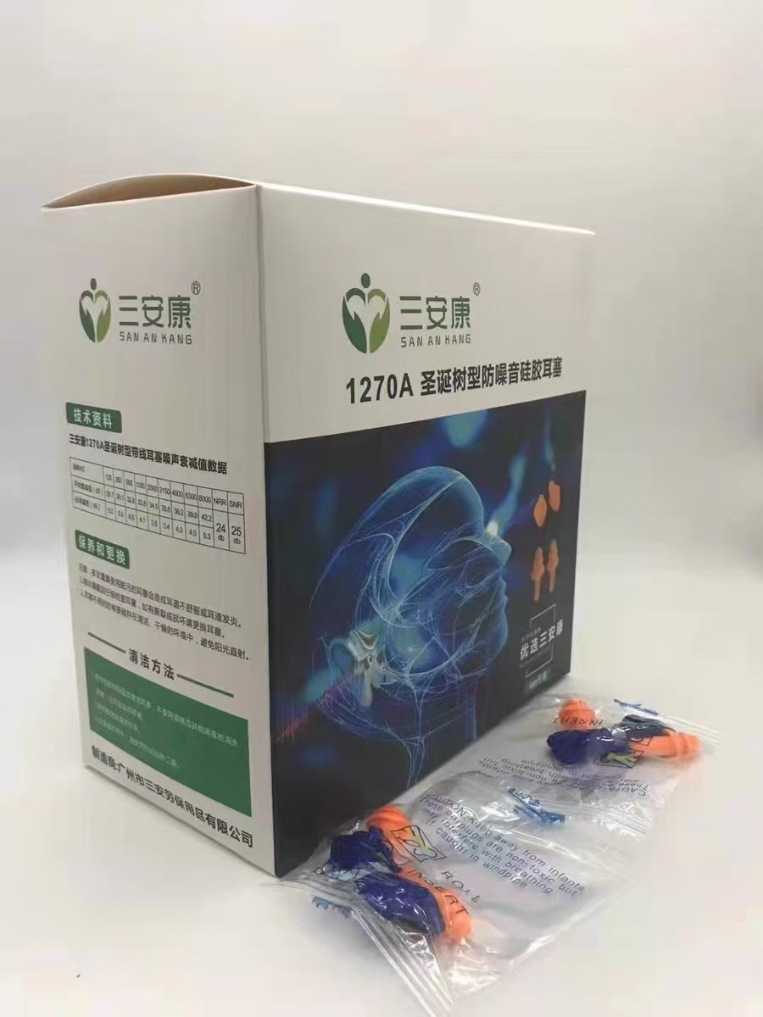
防噪耳塞

